


SİVAS CUMHURİYET ÜNİVERSİTESİ
BİLGİSAYAR MÜHENDİSLİĞİ
BÖLÜMÜ
GÖMÜLÜ SİSTEMLER DERSİ

GÖMÜLÜ SİSTEMLER DERSİ DENEY 3-B: HARİCİ KESMELER (EXTI) VE ROTARY ENCODER UYGULAMASI
STM32 Nucleo ile Asenkron Sinyal Yakalama, Yön Tespiti ve Menü Kontrolü
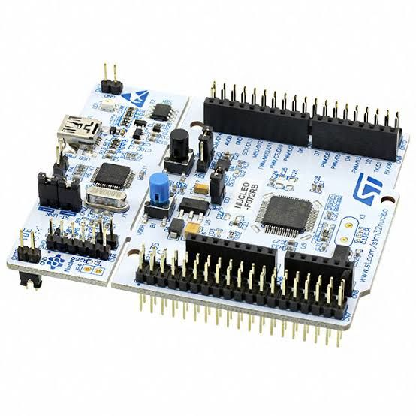

Dersin Hocası: Doç. Dr. Ahmet Gürkan YÜKSEK
Dersin Asistanı: Arş. Gör. Ahmet Utku ELİK
Öğrenci Adı Soyadı – Numarası:
DENEYİN AMACI VE DEVRE KURULUMU
1. Deneyin Amacı:
Bu deneyin amacı, gömülü sistemlerde işlemciyi sürekli meşgul eden "Sorgulama" (Polling) yöntemi yerine, donanımsal tetiklemeye dayalı Harici Kesme (EXTI - External Interrupt) mekanizmasının öğrenilmesidir. Bir elektromekanik giriş elemanı olan Rotary Encoder (Döner Kodlayıcı) kullanılarak; dönüş yönünün tespiti, adım sayma işlemleri ve bu verilerin I2C LCD ekran üzerinde anlık olarak görselleştirilmesi hedeflenmektedir.
2. Kullanılacak Malzemeler:
- 1x STM32 Nucleo-F072RB Geliştirme Kartı
- 1x Breadboard (Devre Tahtası)
- 1x I2C Modüllü 16x02 LCD Ekran
- 1x Rotary Encoder (Sonsuz Tur Dönen Anahtar)
- Jumper Kablolar (Erkek-Erkek ve Dişi-Erkek)
Teorik Altyapı: ROTARY ENCODER Nedir?
Rotary Encoder, milin dönüşüne göre dijital sinyal darbeleri (pulse) üreten bir sensördür. Potansiyometreden farkı, sonsuz tur dönebilmesi ve analog voltaj yerine dijital 1-0 sinyalleri (Kare Dalga) üretmesidir.
- CLK (A Sinyali): Dönüş sırasında referans saat darbesi üretir.
- DT (B Sinyali): Dönüş yönünü (Saat yönü veya tersi) belirlemek için CLK sinyaliyle faz farkı oluşturur.
- SW (Switch): Mil üzerine basıldığında buton görevi görür.

3. Devre Bağlantı Şeması ve Kurulum Adımları:
Bu bölümde, devrenin breadboard (devre tahtası) üzerine kurulumu adım adım anlatılacaktır. Her adımda elektriksel güvenlik ve sinyal bütünlüğü dikkate alınmıştır.

3.1. Pin Haritası ve Fiziksel Pin Tespiti
İşlemcinin Rotary Encoder ve LCD ekranı kontrol edeceği sinyal yollarını bağlamadan önce, Nucleo kartı üzerindeki fiziksel pinlerin yerlerini tespit etmeliyiz. Bunun için STM32 Nucleo-F072RB Pin Haritası (Pinout) referans alınır.
Pin Haritası (Datasheet Referansı): Aşağıdaki görselde, Nucleo kartının bağlantı noktaları (CN7 ve CN10 Headerları) ve bu noktalara karşılık gelen işlemci pinleri (PA1, PA4, PB6, PB7 vb.) gösterilmiştir.

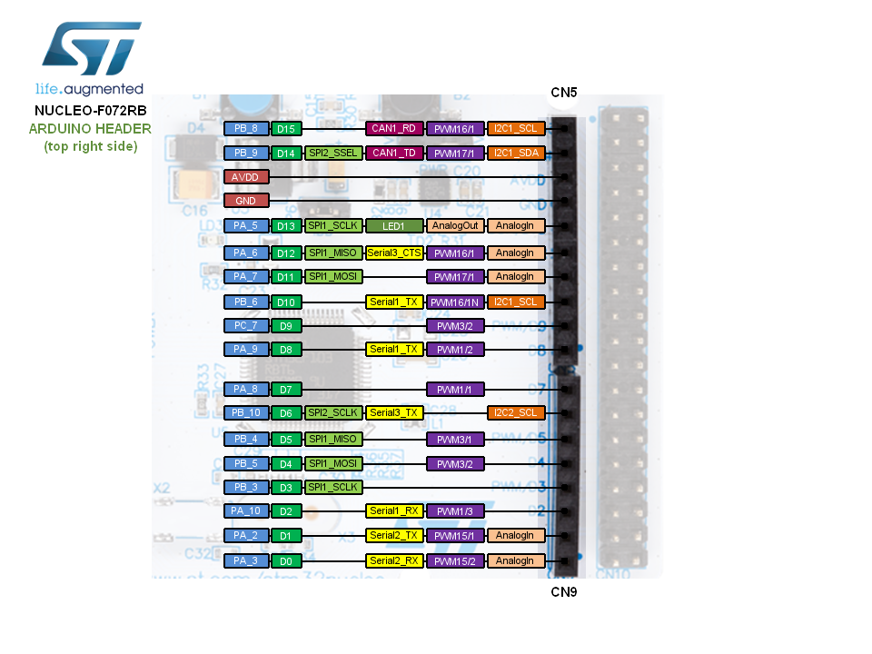

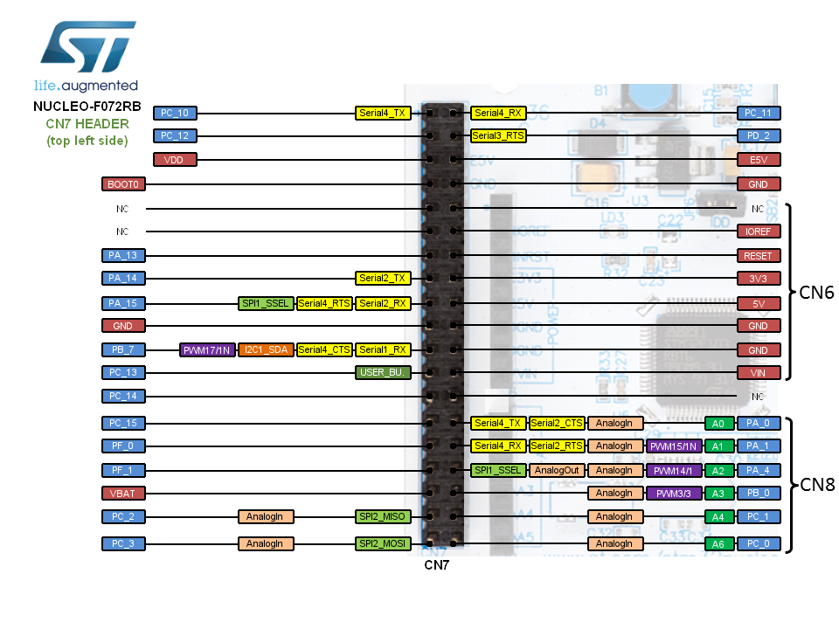

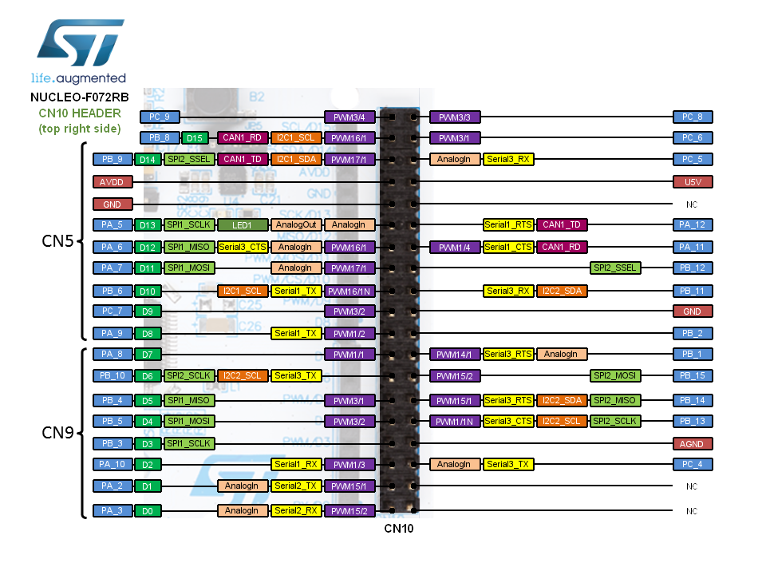

Şekil 1: STM32 Nucleo-F072RB geliştirme kartının Pin Yerleşim Şeması (Pinout) ve kullanılacak I2C/EXTI pinlerinin konumu.
3.2. Bağlantı Tablosu
Sistemde kullanılacak olan Rotary Encoder ve I2C LCD ekranın mikrodenetleyici ile olan bağlantıları aşağıdaki tabloda belirtilmiştir. Kurulumu bu tabloya sadık kalarak yapınız.
Bileşen | Nucleo Pini | Devre Elemanı Bacağı | Açıklama
GND | GND | Breadboard Mavi Hat (-) | Ortak Toprak Hattı
5V | 5V | Breadboard Kırmızı Hat (+) | Ana Güç Hattı (LCD İçin)
LCD | PB7 | SDA Pin | I2C Veri Hattı
LCD | PB6 | SCL Pin | I2C Saat Hattı
Encoder | PA1 | Sol Bacak (CLK) | Harici Kesme (Interrupt) Kaynağı
Encoder | PA4 | Sağ Bacak (DT) | Dönüş Yönü (Data) Sinyali
Encoder | GND | Orta Bacak (GND) | Sinyal Referans Ucu

3.3. Adım Adım Kurulum
Aşağıdaki adımları takip ederek devrenizi breadboard üzerine kurunuz.
Adım 1: Güç Dağıtım Hattının Hazırlanması Öncelikle breadboard'a enerji verilmelidir.
- İşlem: Nucleo GND pinini breadboard'un Mavi (-) hattına, 5V pinini Kırmızı (+) hattına bağlayın.
- Sebep: LCD ekran çalışmak için 5V gerilime ihtiyaç duyar, encoder ise sinyalleri toprağa (GND) çekerek üretir.
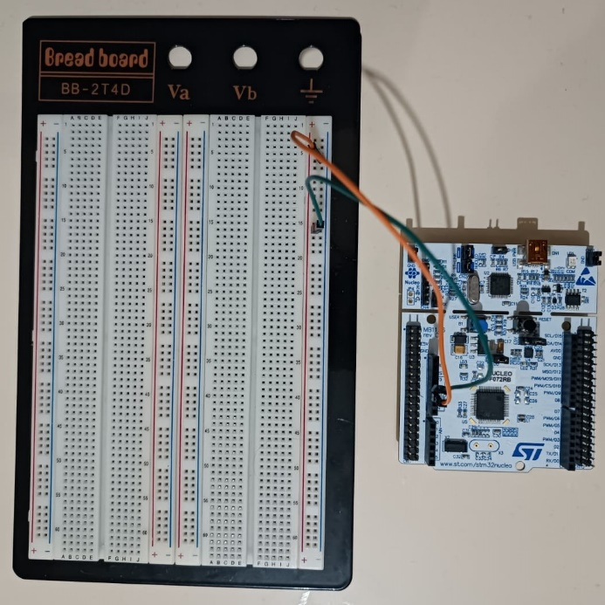

Şekil 2: Breadboard güç raylarının (5V ve GND) Nucleo kartı ile beslenmesi.
Adım 2: I2C LCD Ekran Bağlantısı
- İşlem: LCD ekranın SDA pinini Nucleo PB7'ye, SCL pinini Nucleo PB6'ya bağlayın. Güç pinlerini (VCC/GND) breadboard'daki raylara takın.
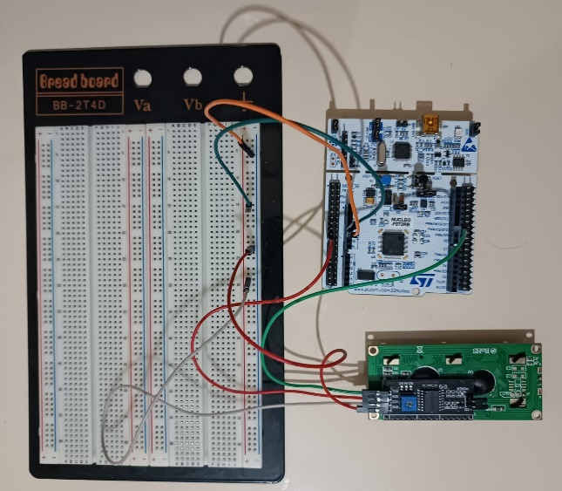
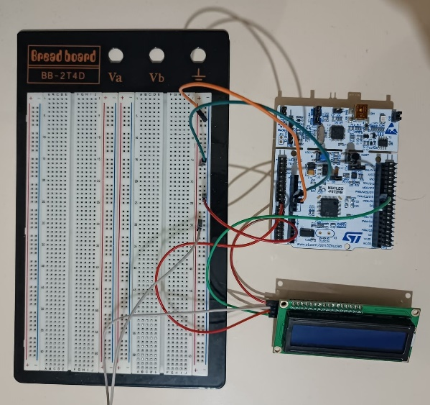

Şekil 3: LCD ekranın I2C haberleşme hattı (PB6/PB7) ve güç bağlantılarının yapılması.

Adım 3.3: Rotary Encoder Modülü Bağlantısı
Deneyde kullanılan Rotary Encoder bir modül (PCB) üzerinde yer almaktadır. Bu modülün pin çıkışları ve Nucleo bağlantıları aşağıdaki gibi yapılmalıdır.

Pin Tanımları ve Bağlantı Tablosu:
Modül Pini | Anlamı | Bağlanacağı Yer (Nucleo / Breadboard)
GND | Toprak | Breadboard GND (-) Hattı
+ | Besleme | Nucleo +3.3V (veya 5V) Hattı
CLK | Clock (Sinyal A) | Nucleo PA1 (Kesme Pini)
DT | Data (Sinyal B) | Nucleo PA4 (Yön Pini)
SW | Switch (Buton) | Boş Bırakılabilir (Bu aşamada kullanılmayacak)
Kurulum İşlemi:
- GND Bağlantısı: Modülün GND bacağını breadboard'daki Mavi (-) hatta bağlayın.
- Güç Bağlantısı: Modülün + bacağını Nucleo üzerindeki 3.3V pinine (veya breadboard'da 3.3V varsa oraya) bağlayın.
  - Teknik Not: Bu bağlantı, modül üzerindeki sinyal hatlarını "High" seviyesine çeker (Pull-Up).
- Sinyal Bağlantıları:
  - CLK :Nucleo PA1
  - DT : Nucleo PA4
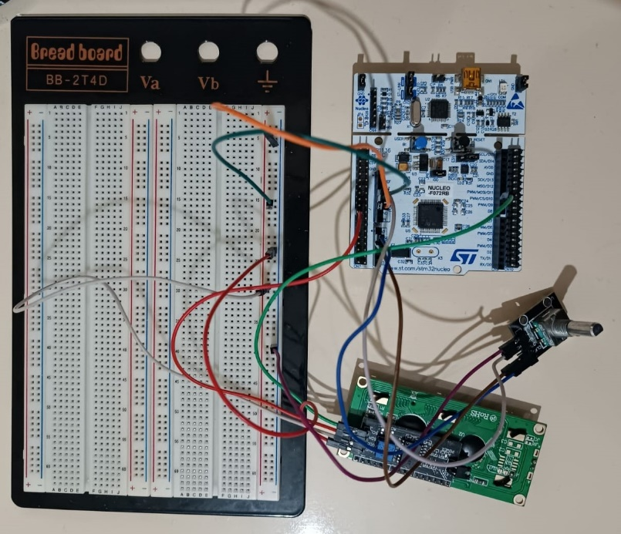

Şekil 4: Rotary Encoder modülünün besleme (+) ve sinyal (CLK/DT) hatlarının devreye entegrasyonu.

4. YAZILIM KONFİGÜRASYONU (STM32CubeIDE)
Donanım kurulumunun ardından, mikrodenetleyicinin Kesme (Interrupt) ve Giriş/Çıkış birimlerinin yapılandırılması gerekmektedir. Aşağıdaki adımlar STM32CubeIDE üzerindeki Device Configuration Tool (CubeMX) arayüzünde gerçekleştirilmiştir.
Adım 4.1: Proje Oluşturma ve I2C Ayarları
- STM32CubeIDE üzerinde File > New > STM32 Project seçeneği ile yeni proje başlatılır.
- Board Selector kısmında NUCLEO-F072RB seçilir.
- Proje ismi olarak Deney3B_Nucleo_EXTI_Encoder girilir.
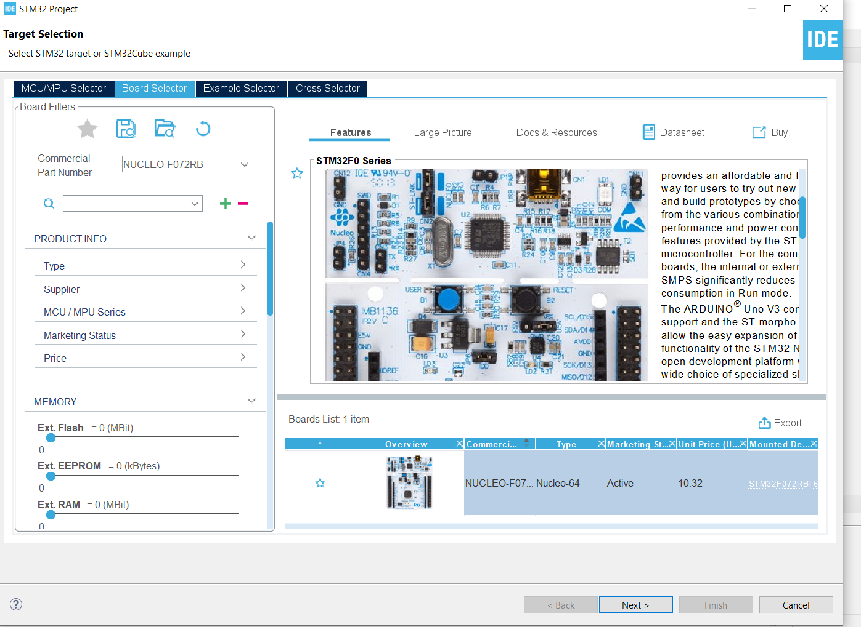

Şekil 5: STM32CubeIDE "Board Selector" ekranında NUCLEO-F072RB kartının seçilmesi.
- "Initialize all peripherals with their default Mode?" sorusu gelince "No" seçilir.

Adım 4.2: I2C Haberleşme Biriminin Aktif Edilmesi
LCD ekran ile veri alışverişi yapabilmek için mikrodenetleyicinin I2C modülü devreye alınmalıdır.
- İşlem: Sol menüden Connectivity > I2C1 sekmesine gidilir.
- Ayar: I2C seçeneği "I2C" olarak işaretlenir.
- Sonuç: Pinout ekranında PB6 (SCL) ve PB7 (SDA) pinlerinin otomatik olarak atandığı ve yeşil renge döndüğü görülür.
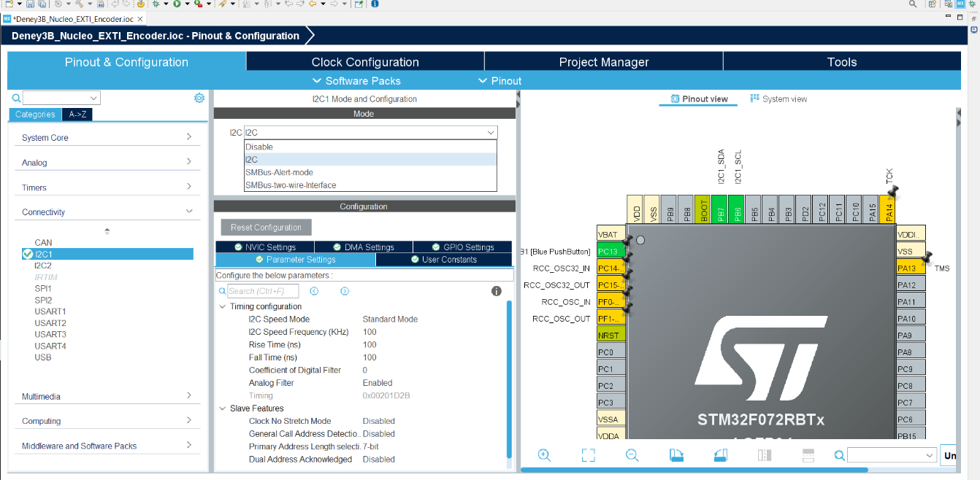
Şekil 6: Proje pin konfigürasyonu: I2C haberleşme (PB6/PB7) ve Encoder sinyal uçlarının (PA1/PA4) atanması.

Adım 4.3: Rotary Encoder Pin Yapılandırması
Encoder'dan gelen sinyalleri işlemek için ilgili pinlerin görev tanımları yapılmalıdır.
- Kesme Kaynağı (CLK): Pinout ekranında PA1 pini üzerine tıklanarak GPIO_EXTI1 (Harici Kesme Hattı 1) seçilir.
- Yön Sinyali (DT): Pinout ekranında PA4 pini üzerine tıklanarak GPIO_Input (Dijital Giriş) seçilir.
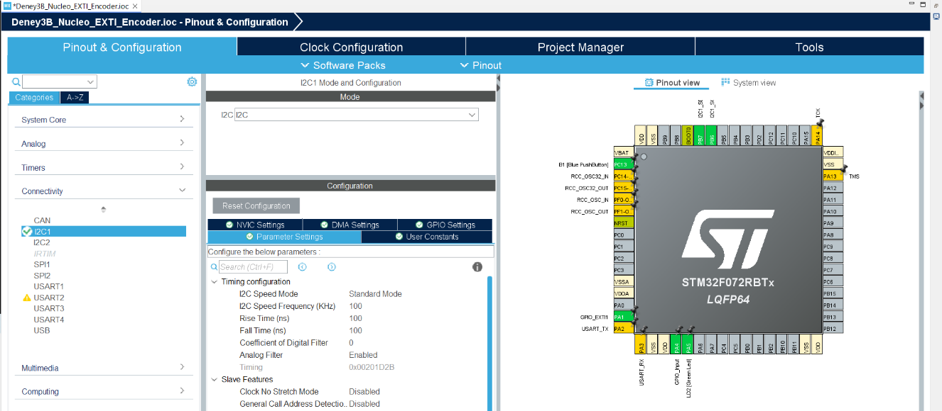
Şekil 7: Proje pin konfigürasyonu: I2C haberleşme (PB6/PB7) ve Encoder sinyal uçlarının (PA1/PA4) atanması.

Adım 4.4: Dahili Direnç (Pull-Up) ve Tetikleme Ayarları
Encoder modülünün kararlı çalışması ve sinyal gürültüsünün önlenmesi için dahili "Pull-Up" dirençleri aktif edilmelidir.
- İşlem: Sol menüden System Core > GPIO sekmesine girilir.
- PA1 (EXTI1) Ayarı:
  - GPIO Pull-up/Pull-down: Pull-up seçilir.
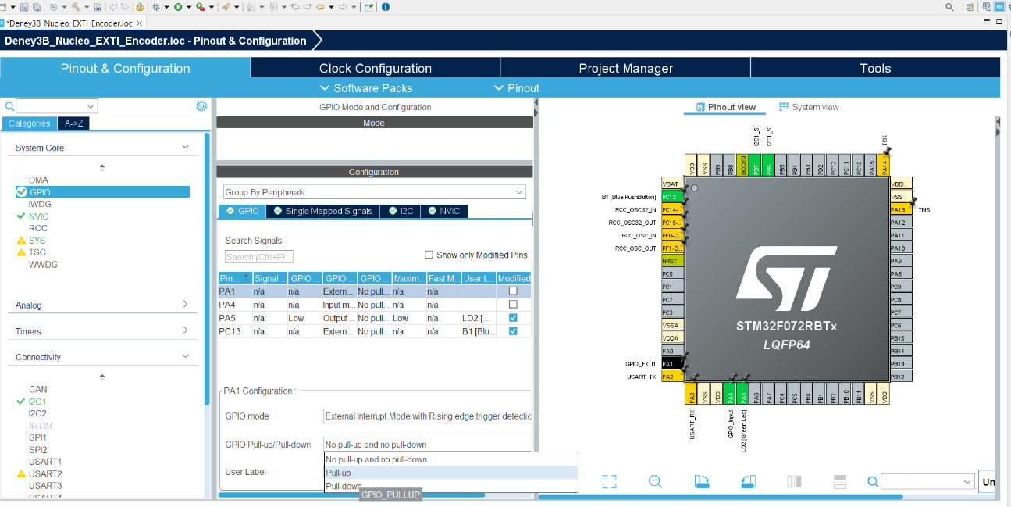
Şekil 8: Sinyal kararlılığı için Dahili Pull-Up dirençlerinin ve Kesme Tetikleme Modunun (Rising/Falling) aktif edilmesi.
  - GPIO Mode: External Interrupt Mode with Rising/Falling edge trigger detection seçilir. (Bu ayar, encoder'ın her hareketinde hem yükselen hem düşen sinyali yakalamamızı sağlar).
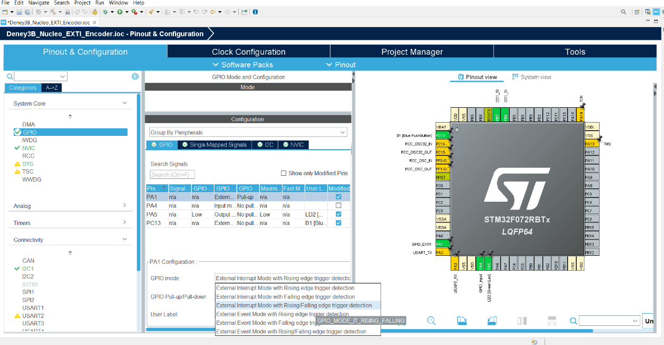
Şekil 9: Sinyal kararlılığı için Dahili Pull-Up dirençlerinin ve Kesme Tetikleme Modunun (Rising/Falling) aktif edilmesi.
- PA4 (Input) Ayarı:
  - GPIO Pull-up/Pull-down: Pull-up seçilir.
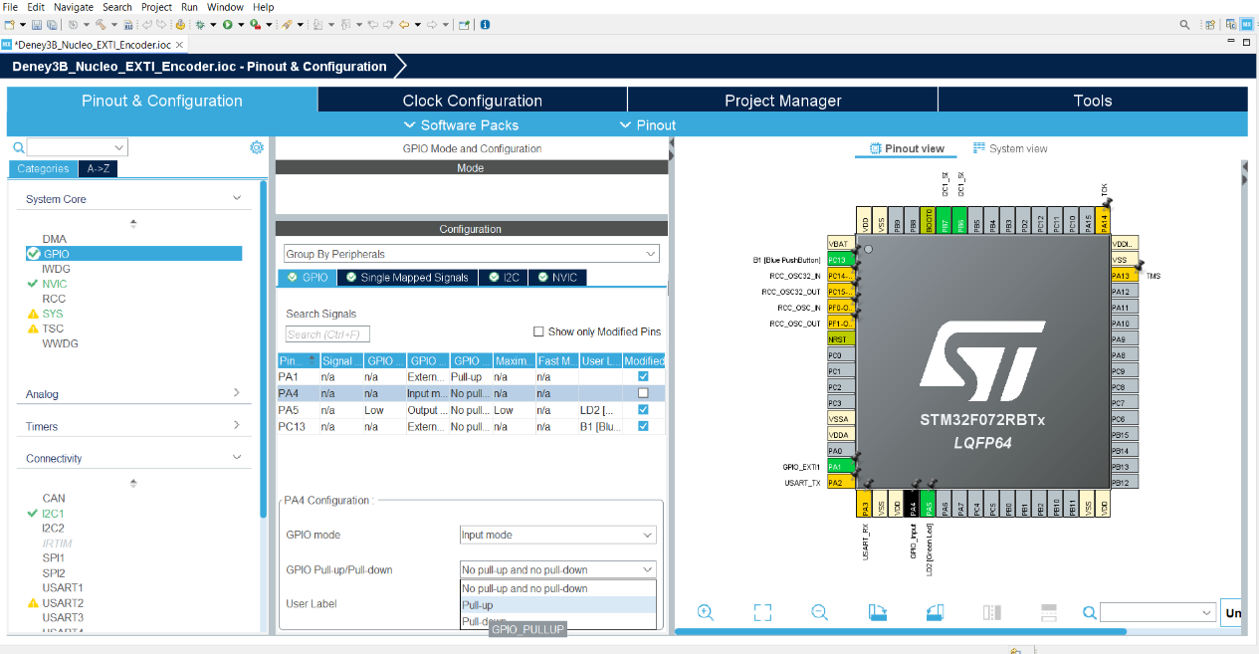
Şekil 10: Sinyal kararlılığı için Dahili Pull-Up dirençlerinin ve Kesme Tetikleme Modunun (Rising/Falling) aktif edilmesi.

Adım 4.5: Kesme Yöneticisi (NVIC) İzni
İşlemcinin, PA1 pininden gelen kesme sinyaline tepki verebilmesi için "Kesme Vektör Tablosu"nda (NVIC) ilgili hatta izin verilmelidir.
- İşlem: Sol menüden System Core > NVIC sekmesine geçilir.
- Ayar: Listede bulunan EXTI line 0 and 1 interrupts satırının yanındaki Enabled kutucuğu işaretlenir (Tik atılır).
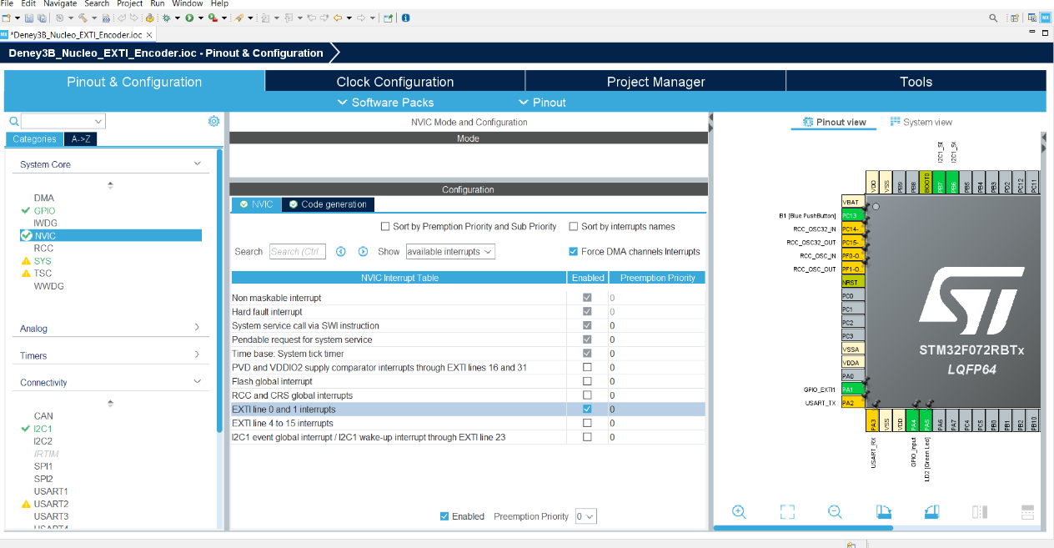
Şekil 11: İşlemci Kesme Yönetim Birimi (NVIC) üzerinde EXTI hattının yetkilendirilmesi.
Adım 4.6: Kod Üretimi
- Üst menüdeki Sarı Dişli (Device Configuration Tool Code Generation) ikonuna basarak main.c dosyasını oluşturun.
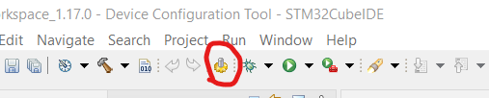
Şekil 12: Yapılan ayarların koda dökülmesi için "Code Generation" (Sarı Dişli) işleminin başlatılması.

5. YAZILIM GELİŞTİRME VE ALGORİTMA
Donanım ayarları tamamlandıktan sonra, Encoder sinyallerini işleyecek ve LCD'ye yazacak olan yazılımın geliştirilmesi aşamasına geçilir.

Adım 5.1: Harici LCD Kütüphanesinin Entegrasyonu
Yeni oluşturulan proje, standart HAL kütüphanesini içerir ancak I2C LCD sürücüsüne sahip değildir. Bu nedenle i2c-lcd.h ve i2c-lcd.c dosyaları projeye manuel olarak eklenmelidir.
Başlık Dosyasının (Header File) Oluşturulması:
Bu dosya, LCD fonksiyonlarının prototiplerini içerir ve diğer kod dosyalarının bu fonksiyonlara erişmesini sağlar.
- STM32CubeIDE proje ağacında Core > Inc klasörüne sağ tıklanır.
- New > Header File seçeneği seçilir.
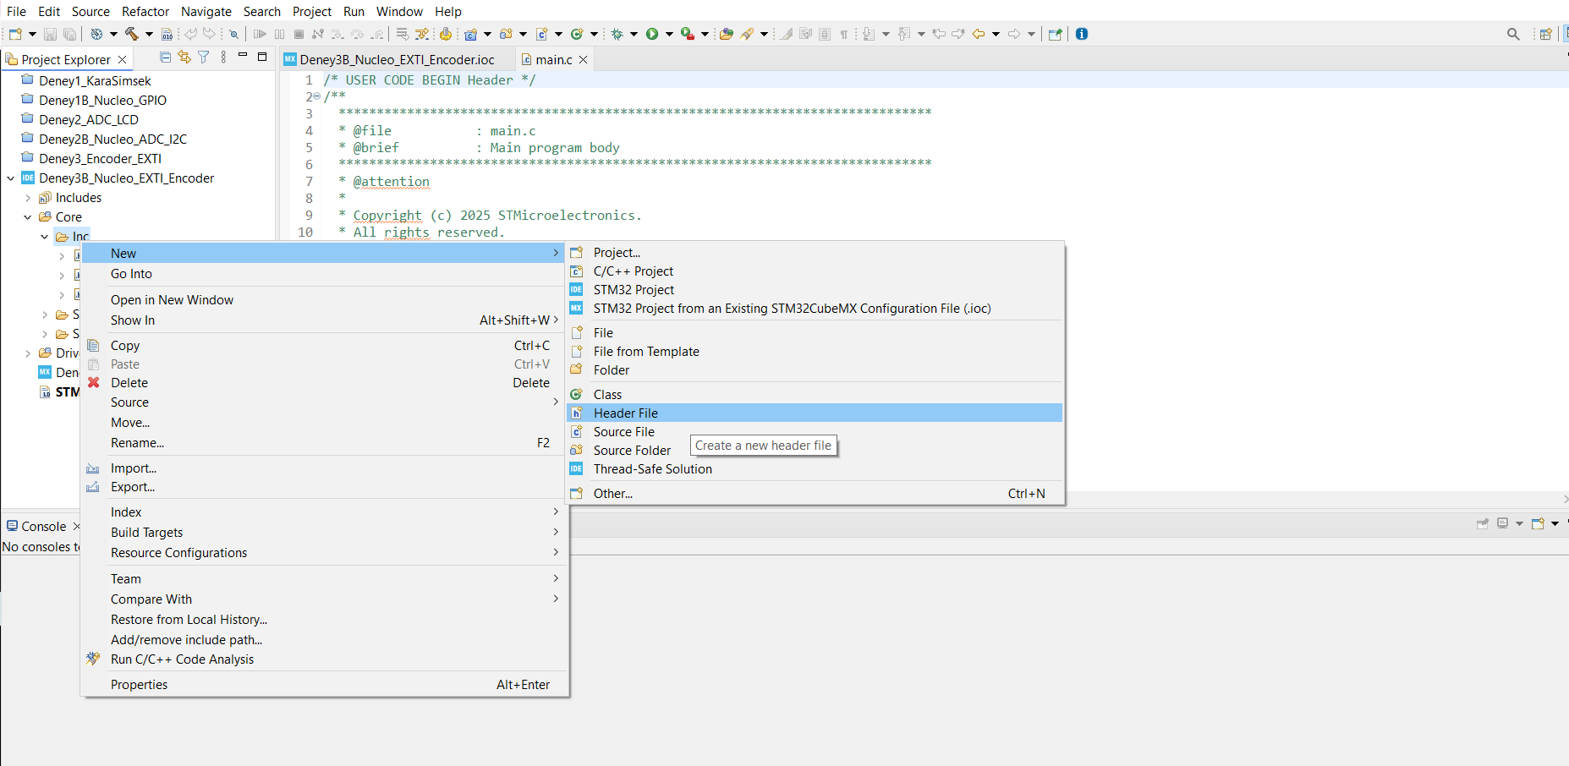

Şekil 13: Harici kütüphane entegrasyonu: "Core > Inc" dizini altında "i2c-lcd.h" başlık dosyasının oluşturulması.
- Dosya adı olarak i2c-lcd.h girilir ve Finish butonuna basılır.
- Oluşturulan dosyanın içeriği tamamen silinerek aşağıdaki kod bloğu eklenir:

#ifndef INC_I2C_LCD_H_

#define INC_I2C_LCD_H_

#include "stm32f0xx_hal.h"

/* Fonksiyon Prototipleri */

void lcd_init (void); // LCD modülünü başlatma ve yapılandırma

void lcd_send_cmd (char cmd); // LCD'ye komut gönderme (Örn: Ekranı temizle)

void lcd_send_data (char data); // LCD'ye veri (karakter) gönderme

void lcd_send_string (char *str); // LCD'ye metin (string) yazdırma

void lcd_put_cur(int row, int col); // İmleci belirtilen satır ve sütuna konumlandırma

void lcd_clear (void); // Ekranı temizleme fonksiyonu

#endif /* INC_I2C_LCD_H_ */

Kaynak Dosyasının (Source File) Oluşturulması
Bu dosya, başlık dosyasında tanımlanan fonksiyonların gövdesini (işlevlerini) ve I2C haberleşme algoritmalarını içerir.
- Proje ağacında Core > Src klasörüne sağ tıklanır.
- New > Source File seçeneği seçilir.
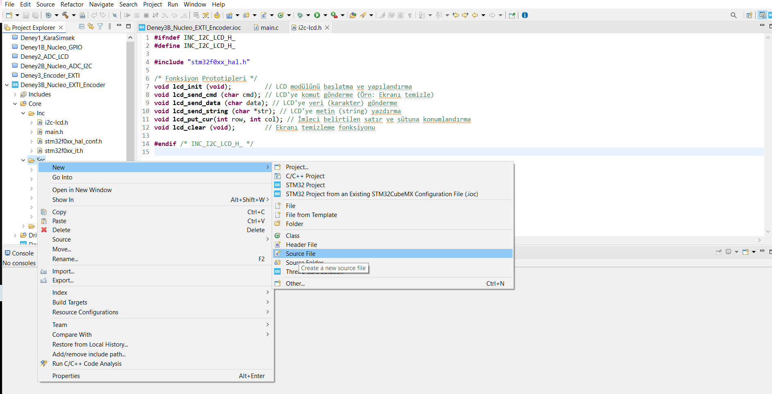
Şekil 13: Harici kütüphane entegrasyonu: "Core > Src" dizini altında "i2c-lcd.c" kaynak dosyasının oluşturulması.
- Dosya adı olarak i2c-lcd.c girilir ve Finish butonuna basılır.
- Dosya içeriği temizlenerek aşağıdaki kod bloğu eklenir

#include "i2c-lcd.h"

/* main.c dosyasında tanımlanan I2C birimine erişim */

extern I2C_HandleTypeDef hi2c1;

/* I2C Modül Adresi (Slave Address) */

/* NOT: Kullanılan modüle göre bu adres 0x27 veya 0x4E olabilir */

#define SLAVE_ADDRESS_LCD 0x4E

/* LCD'ye Komut Gönderme Fonksiyonu */

void lcd_send_cmd (char cmd)

{

char data_u, data_l;

uint8_t data_t[4];

data_u = (cmd&0xf0);

data_l = ((cmd<<4)&0xf0);

data_t[0] = data_u|0x0C; //en=1, rs=0

data_t[1] = data_u|0x08; //en=0, rs=0

data_t[2] = data_l|0x0C; //en=1, rs=0

data_t[3] = data_l|0x08; //en=0, rs=0

HAL_I2C_Master_Transmit (&hi2c1, SLAVE_ADDRESS_LCD,(uint8_t *) data_t, 4, 100);

}

/* LCD'ye Veri Gönderme Fonksiyonu */

void lcd_send_data (char data)

{

char data_u, data_l;

uint8_t data_t[4];

data_u = (data&0xf0);

data_l = ((data<<4)&0xf0);

data_t[0] = data_u|0x0D; //en=1, rs=1

data_t[1] = data_u|0x09; //en=0, rs=1

data_t[2] = data_l|0x0D; //en=1, rs=1

data_t[3] = data_l|0x09; //en=0, rs=1

HAL_I2C_Master_Transmit (&hi2c1, SLAVE_ADDRESS_LCD,(uint8_t *) data_t, 4, 100);

}

/* Ekran Temizleme Fonksiyonu */

void lcd_clear (void)

{

lcd_send_cmd (0x80);

for (int i=0; i<70; i++)

{

lcd_send_data (' ');

}

}

/* İmleç Konumlandırma Fonksiyonu */

void lcd_put_cur(int row, int col)

{

switch (row)

{

case 0:

col |= 0x80;

break;

case 1:

col |= 0xC0;

break;

}

lcd_send_cmd (col);

}

/* LCD Başlatma (Initialization) Algoritması */

void lcd_init (void)

{

// 4-bit Modu Başlatma Sırası

HAL_Delay(50);

lcd_send_cmd (0x30);

HAL_Delay(5);

lcd_send_cmd (0x30);

HAL_Delay(1);

lcd_send_cmd (0x30);

HAL_Delay(10);

lcd_send_cmd (0x20);

HAL_Delay(10);

// Ekran Konfigürasyonu

lcd_send_cmd (0x28); // 4-bit modu, 2 satır, 5x8 font

HAL_Delay(1);

lcd_send_cmd (0x08); // Ekran Kapalı

HAL_Delay(1);

lcd_send_cmd (0x01); // Ekranı Temizle

HAL_Delay(1);

HAL_Delay(1);

lcd_send_cmd (0x06); // İmleç artış modu

HAL_Delay(1);

lcd_send_cmd (0x0C); // Ekran Açık, İmleç Kapalı

}

/* String Yazdırma Fonksiyonu */

void lcd_send_string (char *str)

{

while (*str) lcd_send_data (*str++);

}

Adım 5.2: main.c Kodlaması ve Kesme (Interrupt) Mantığı
Encoder okuma işlemi, işlemciyi yormamak adına Callback (Geri Çağırma) fonksiyonu içinde, yani kesme oluştuğu anda yapılacaktır.
- Kütüphane ve Değişken Tanımları /* USER CODE BEGIN Includes */ bloğuna:

#include "i2c-lcd.h"

#include <stdio.h>
/* USER CODE BEGIN PV */ bloğuna (Değişkenler):

// volatile: Değişkenin interrupt içinde değişebileceğini derleyiciye bildirir.

volatile int counter = 0;

char lcd_buffer[20];
2. Kesme (Interrupt) Fonksiyonu (EN ÖNEMLİ KISIM) Bu fonksiyonu main() fonksiyonunun dışına, en alt kısımdaki /* USER CODE BEGIN 4 */ bloğuna yazacağız.
- Mantık: Encoder çevrildiğinde PA1 pini bir kesme üretir. İşlemci o an ne yapıyorsa bırakır ve buraya gelir. Eğer PA1 ile PA4'ün durumu farklıysa saat yönünde, aynıysa ters yönde dönüyor demektir.

/* USER CODE BEGIN 4 */

void HAL_GPIO_EXTI_Callback(uint16_t GPIO_Pin)

{

// Eğer tetiklenen pin bizim Encoder CLK (PA1) pinimiz ise:

if(GPIO_Pin == GPIO_PIN_1)

{

// Şu anki CLK (PA1) ve DT (PA4) durumlarını oku

GPIO_PinState clk_state = HAL_GPIO_ReadPin(GPIOA, GPIO_PIN_1);

GPIO_PinState dt_state = HAL_GPIO_ReadPin(GPIOA, GPIO_PIN_4);

// Yön Tayini Algoritması

if(clk_state != dt_state)

{

counter++; // Saat Yönü (CW)

}

else

{

counter--; // Saat Yönü Tersi (CCW)

}

}

}

/* USER CODE END 4 */

- Başlangıç ve Sonsuz Döngü int main(void) içindeki /* USER CODE BEGIN 2 */ bloğuna:

/* USER CODE BEGIN 2 */

lcd_init();

lcd_send_string("Encoder Test");

HAL_Delay(1000);

lcd_clear();

/* USER CODE END 2 */
while (1) döngüsünün içine (/* USER CODE BEGIN 3 */):

/* USER CODE BEGIN 3 */

// Ekrana Yazdırma İşlemi

// Dikkat: Encoder okuma burada DEĞİL, yukarıdaki Interrupt fonksiyonunda yapılıyor!

// Burası sadece ekrana sonucu basar.

lcd_put_cur(0, 0);

lcd_send_string("Pozisyon: "); // Eski yazıyı temizlemek için boşluklar

lcd_put_cur(0, 10);

sprintf(lcd_buffer, "%d", counter);

lcd_send_string(lcd_buffer);

lcd_put_cur(1, 0);

if(counter > 0) lcd_send_string("Yon: Saga (CW) ");

else if(counter < 0) lcd_send_string("Yon: Sola (CCW)");

else lcd_send_string("Yon: Duruyor ");

HAL_Delay(100); // Ekran titremesini önlemek için bekleme

}

/* USER CODE END 3 */

Yazdığımız kodun STM32 Nucleo kartına yüklenmesi ve breadboard üzerindeki devrenin test edilmesi için aşağıdaki adımları izleyin.
Adım 1: Fiziksel Bağlantı ve Kontrol
- Kurduğunuz breadboard devresindeki kablo bağlantılarını son kez kontrol edin. Özellikle GND hattının Nucleo ile birleştiğinden emin olun.
- STM32 Nucleo-F072RB geliştirme kartının üst kısmında bulunan USB (ST-LINK) girişine kabloyu takın.
- Kablonun diğer ucunu bilgisayarınızın USB portuna bağlayın.
- Kart üzerindeki PWR (Güç) LED'inin (genellikle Yeşil) yandığını ve yanındaki LD1 (COM) LED'inin yanıp söndüğünü doğrulayın.
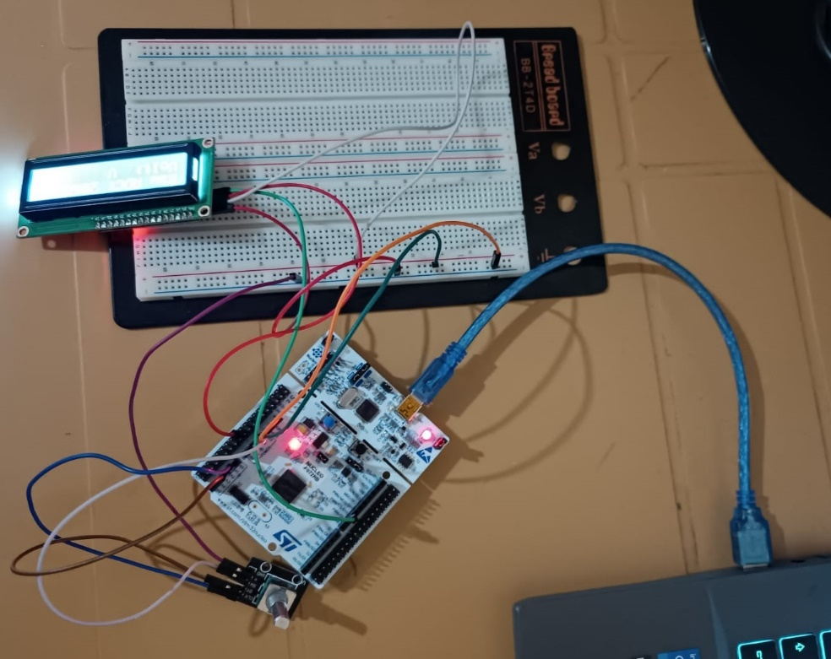

Şekil 14: Yazılımın yüklenmesi için Nucleo kartının USB kablosu ile bilgisayara fiziksel bağlantısı.
Adım 2: Kodu Derleme ve Yükleme
- STM32CubeIDE üst menüsünde bulunan Çekiç (Build) ikonuna tıklayın ve "0 Errors" mesajını görene kadar bekleyin.
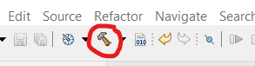

Şekil 15: Yazılan kodun makine diline çevrilmesi için Derleme (Build/Çekiç) işleminin yapılması.
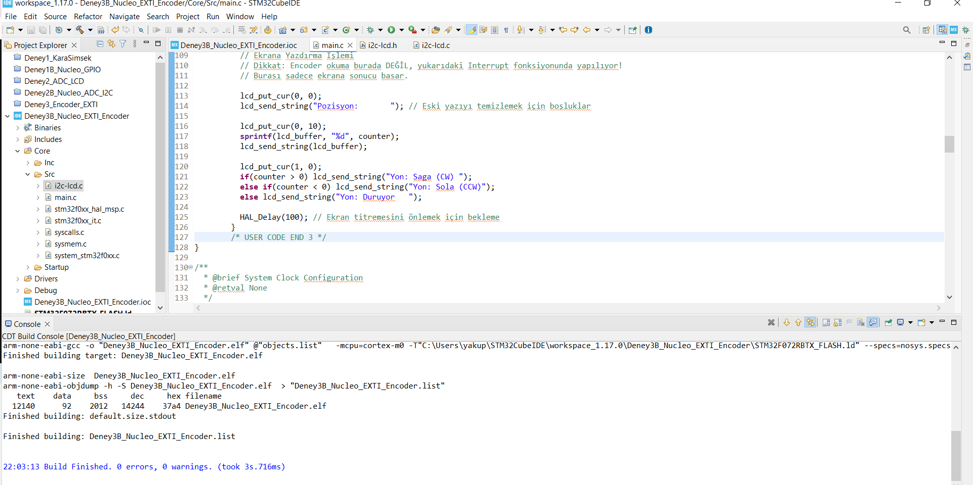
Şekil 16: Derleme işleminin hatasız tamamlandığını gösteren "0 Errors, 0 Warnings" konsol çıktısı.
- Yeşil Oynat (Run) butonuna tıklayın.
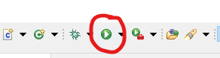

Şekil 17: Derlenen yazılımın mikrodenetleyiciye gönderilmesi için "Run" (Oynat) butonunun kullanılması.
- Açılan pencerede kartın seçili olduğunu görüp OK butonuna basın. Yükleme tamamlandığında konsolda "Download verified successfully" yazısını görmelisiniz.
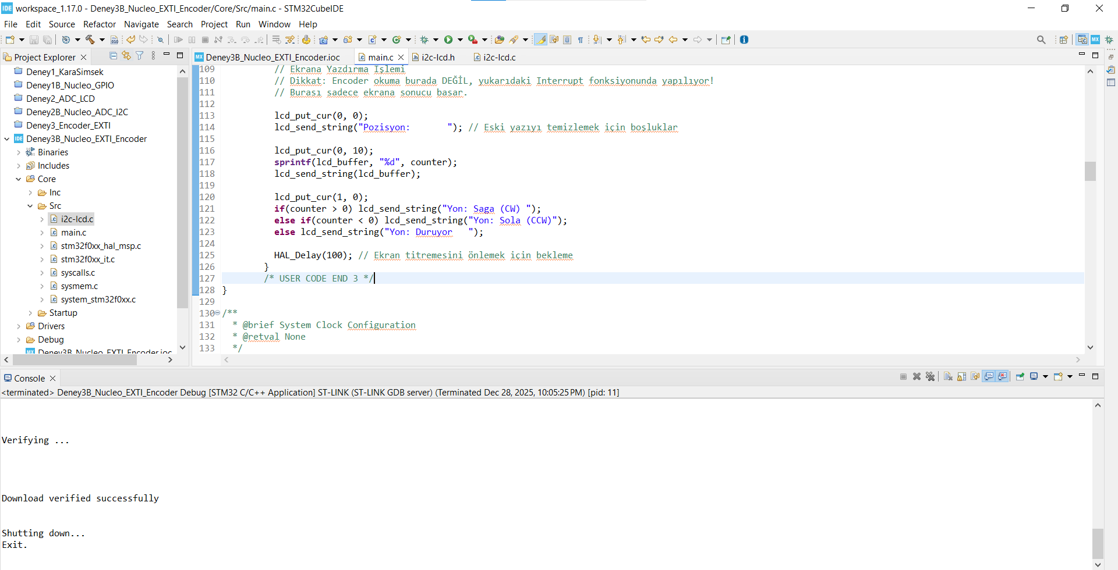

Şekil 18: Yükleme işleminin başarıyla tamamlandığını doğrulayan "Download verified successfully" konsol mesajı.

6. DENEY SONUÇLARI VE TESTLER
Yazılımın karta yüklenmesinin ardından sistemin doğruluğunu test etmek için aşağıdaki senaryolar uygulanmış ve LCD ekran çıktıları gözlemlenmiştir.

Test 1: Saat Yönünde Dönüş (CW - Clockwise)
Rotary Encoder mili saat yönünde (sağa) çevrilmiştir.
- Beklenen: HAL_GPIO_EXTI_Callback fonksiyonunun tetiklenmesi, CLK ve DT pinlerinin farklı seviyede algılanması ve sayacın artması.
- Gözlem: LCD ekranda "Yon: Saga (CW)" mesajı görülmüş ve sayaç değeri pozitif yönde artış göstermiştir (Örn: 0 ->1 -> 2).
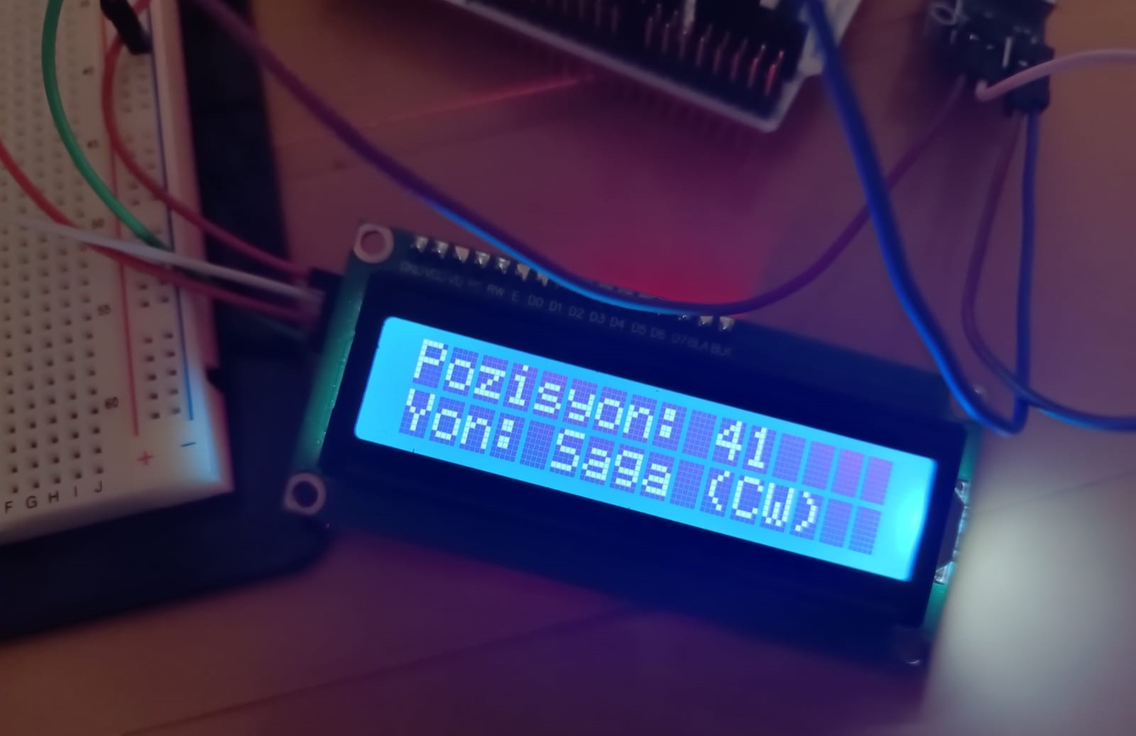

Şekil 19: Saat yönünde (CW) dönüş testi: Sayacın artması ve yön bilgisinin LCD'de gösterimi.

Test 2: Saat Yönünün Tersine Dönüş (CCW - Counter-Clockwise)
Rotary Encoder mili saat yönünün tersine (sola) çevrilmiştir.
- Beklenen: CLK ve DT pinlerinin aynı seviyede algılanması ve sayacın azalması.
- Gözlem: LCD ekranda "Yon: Sola (CCW)" mesajı görülmüş ve sayaç değeri negatif yönde ilerlemiştir (Örn: 5 -> 4 -> … -> -1).
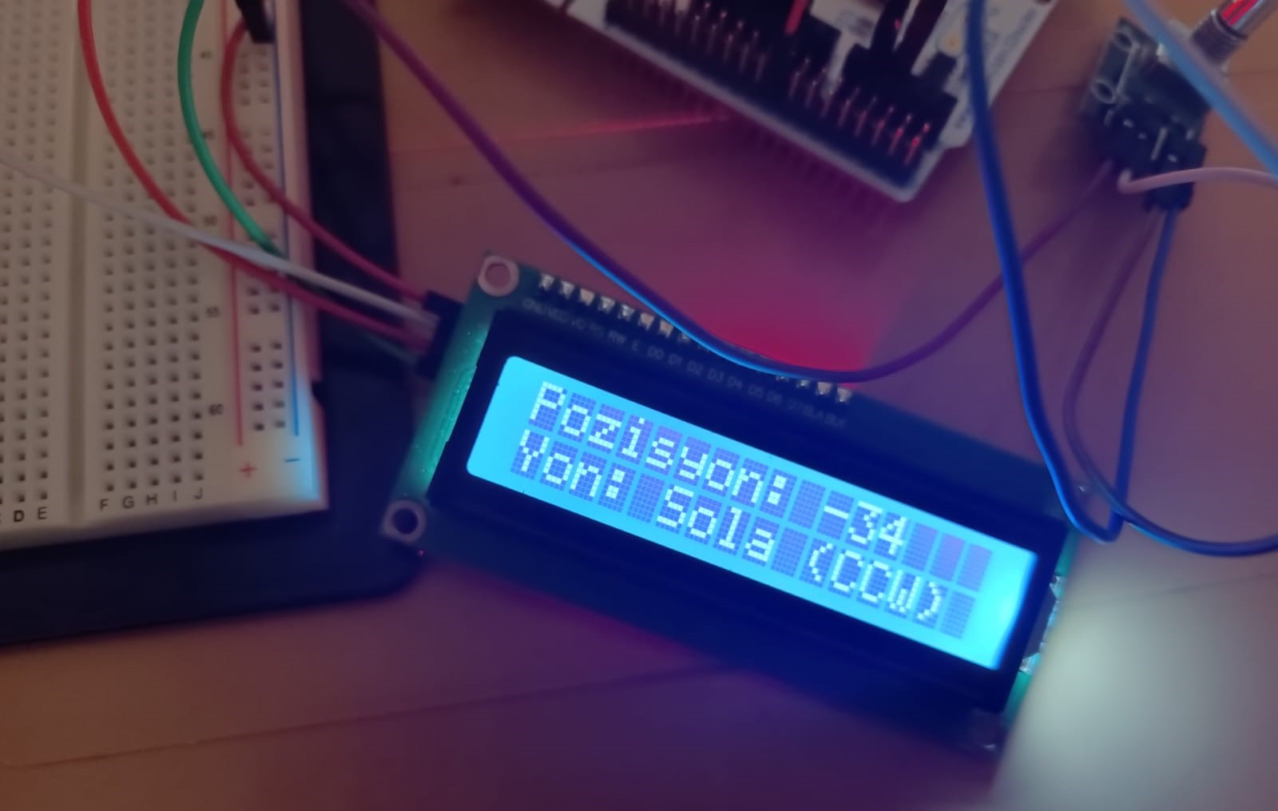

Şekil 20: Ters yönde (CCW) dönüş testi: Sayacın azalması ve negatif değerlerin görüntülenmesi.

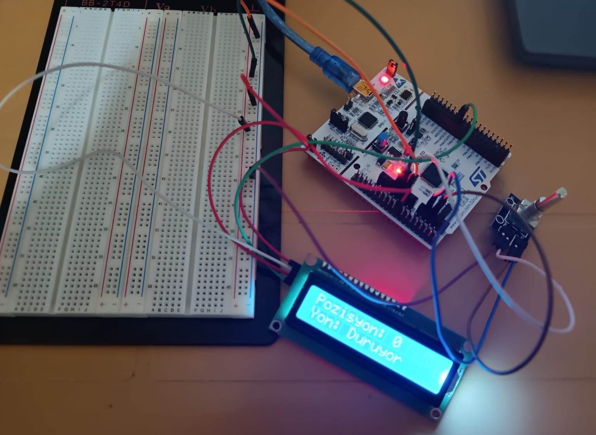

Şekil 21: Tüm entegre sistem

7. SONUÇ VE DEĞERLENDİRME
Sonuç: Bu laboratuvar çalışmasında, STM32 Nucleo-F072RB kartı kullanılarak asenkron sinyallerin Harici Kesme (EXTI) yöntemiyle yakalanması başarıyla gerçekleştirilmiştir.
Elde Edilen Mühendislik Kazanımları:
- Interrupt vs. Polling: İşlemciyi sürekli meşgul eden "Sorgulama" (Polling) yöntemi yerine, sadece sinyal geldiğinde işlemciyi uyaran "Kesme" (Interrupt) yöntemi kullanılarak işlemci verimliliği (CPU Efficiency) optimize edilmiştir.
- Dahili Dirençler (Internal Pull-Up): Encoder modülü üzerinde harici dirençler bulunmamasına rağmen, STM32'nin Dahili Pull-Up dirençleri yazılımsal olarak aktif edilerek sinyal kararlılığı sağlanmış ve donanım maliyeti düşürülmüştür.
- Quadrature Decoding: Encoder'ın ürettiği iki fazlı (A ve B) sinyaller arasındaki ilişki analiz edilerek dönüş yönünün (CW/CCW) nasıl tespit edildiği uygulamalı olarak öğrenilmiştir.
- Geri Çağırma (Callback) Mimarisi: HAL kütüphanesinin kesme yönetiminde HAL_GPIO_EXTI_Callback fonksiyonunun nasıl kullanıldığı ve ana döngüden (main while) bağımsız nasıl çalıştığı deneyimlenmiştir.

